Ministerul Apărării
Statul Major General
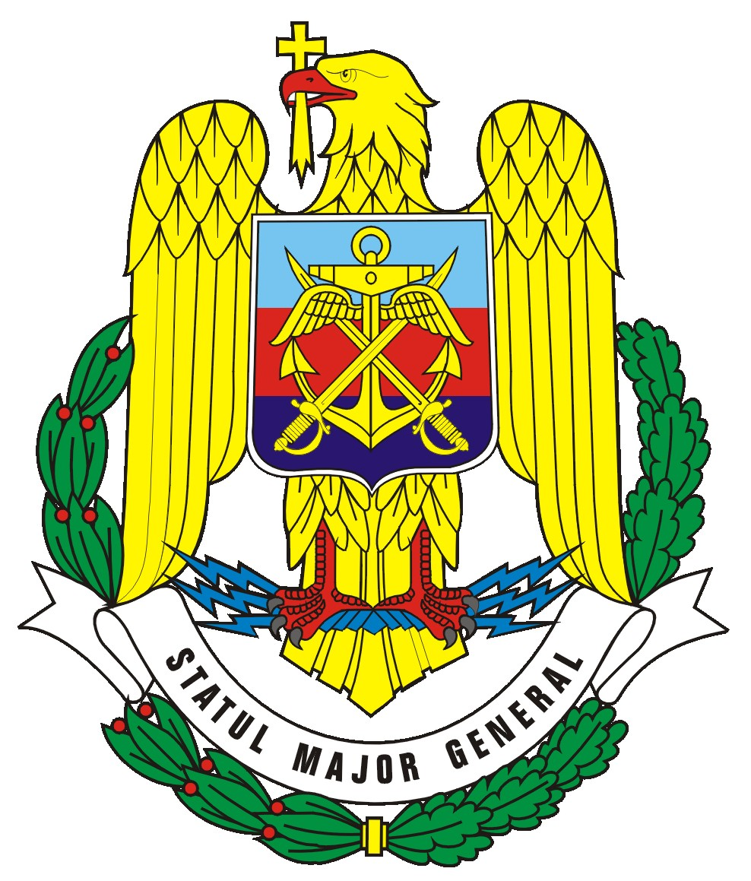

Secţia Informare şi Relaţii Publice
Comunicatul nr. 116 din 31.10.2008
Persoana de contact: mr. Cristina IACOBUŢ
tel.: 0722.380.138

Festivitate de decorare la Regimentul 70 Geniu Aviaţie

Locţiitorul şefului Statului Major General, generalul-locotenent dr. Mihail Orzeaţă, a participat vineri, 31 octombrie a. c., la sediul Regimentului 70 Geniu Aviaţie din Bucureşti, la ceremonia militară şi religioasă prilejuită de împlinirea a 70 de ani de la înfiinţare.

În cadrul ceremoniei, Drapelul de luptă al unităţii a fost decorat cu Ordinul „Virtutea Militară“ în gradul de Cavaler cu însemn pentru militari de pace de locţiitorul şefului Statului Major General, generalul-locotenent dr. Mihail Orzeaţă, după citirea ordinului preşedintelui României de către consilierul de stat Constantin Degeratu.

Programul activităţilor a inclus de asemenea vizionarea expoziţiei statice cu tehnică şi materiale aflate în dotarea unităţii, a muzeului şi a capelei militare. Ceremonia s-a încheiat cu defilarea personalului Regimentului 70 Geniu Aviaţie.

La activitate au participat oficialităţi centrale şi locale, personalităţi civile şi militare, cadre militare active şi în rezervă.

Secţia Informare şi Relaţii Publice a SMG

